

PREVERJANJE ZNANJA IZ NARAVOSLOVJA - 7. razred

- a) Skiciraj rastlinsko celico in na njej označi tiste dele, ki jo ločijo od živalske celice.

- Zapiši primer posamezne celice.

a) evkariontska celica: ___________________________

b) prokariontska celica: ___________________________

- Na spodnji skici označi dele prave glive ter obkroži tisti del, ki služi razmnoževanju gliv.

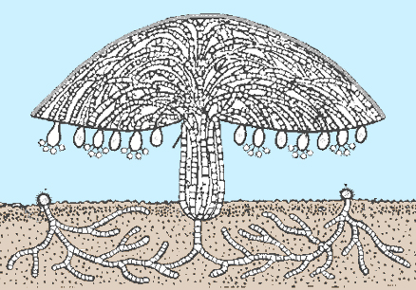

- Obkroži črko pred pravilnim odgovorom.

- Bakterijske bolezni zdravimo:

  - z antibiotiki,

  - s cepljenjem.

- Zapiši, zakaj se po tvojem mnenju korona virus (COVID-19) tako hitro širi med ljudmi?

__________________________________________________________

- A) Sestavi poljubno popolno prehranjevalno verigo z vsaj 4 členi.

- A) Katero žival prikazuje spodnja skica? _____________________

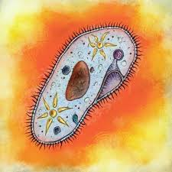

B) V katero skupino živali jo uvrščamo? ________________________

C) Zapiši 2 značilnosti, ki sta skupni živim bitjem v tej skupini.

- _____________________________________________________

- _____________________________________________________

- Po čem bi ločil polžjo lupinico od lupinice školjke, če bi jo našel lupinico naplavljeno na morski obali.

(Zapiši vsaj 2 razliki med njima.)

_______________________________________________________

_______________________________________________________

- Zakaj pravimo, da so spužve filtratorji?

- Smiselno poveži besede v levem in desnem stolpcu.

kolobarniki trakulja

ploščati črvi deževnik

pajkovci rakovica

členonožci suhe južine

valjasti črvi gliste

